Белорусско-Российский университет принял участие в выставке-презентации учреждений образования «Образование будущего»

6 октября 2021 года в г. Минск состоялся Международный образовательный форум единства иностранных выпускников белорусских (советских) ВУЗов и стран СНГ, где Белорусско-Российский университет принял участие в выставке-презентации учреждений образования «Образование будущего».
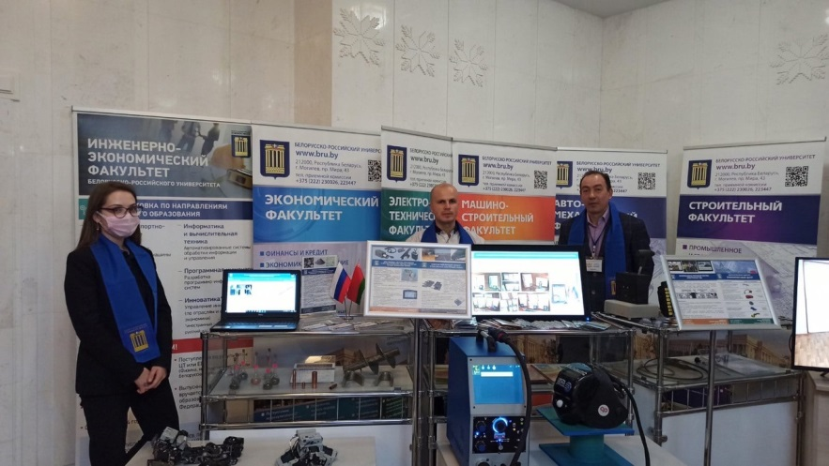
Университет представили: Кашпар Александр Иванович – помощник ректора и Кулабухов Артем Владимирович – декан инженерно-экономического факультета.
На стенде «Технологии будущего» были представлены научные разработки ученых университета:
1. Субмикрокристаллические высокопрочные бронзы электротехнического назначения (разработчики – д-р техн. наук, проф. Ловшенко Ф.Г., канд. техн. наук, доц. Лозиков И.А.);
2. Эндоскопы и видеоскопы (разработчик канд. техн. наук, доц. Усик В.Н.);
3. Механически легированные композиционные порошки для газотермических покрытий (разработчики – д-р техн. наук, проф. Ловшенко Ф.Г., канд. техн. наук Федосенко А.С.);
4. Информационно-рекламная система «Электронный гид» (разработчики – канд. физ.-мат. наук, доц. Трухачев Ф.М., Авдеев А.М.);
5. Система управления гидромеханической коробкой БелАЗ (разработчик д-р техн. наук, проф., Тарасик В.П.);
6. Композитный несущий элемент строительных конструкций (разработчик канд. техн. наук, доц. Кузменко И.М.).
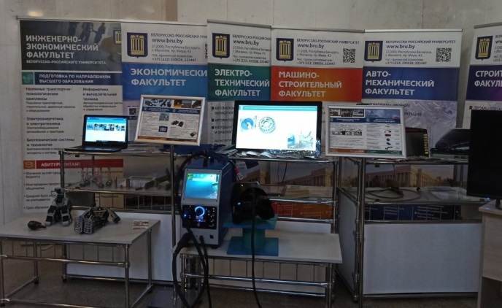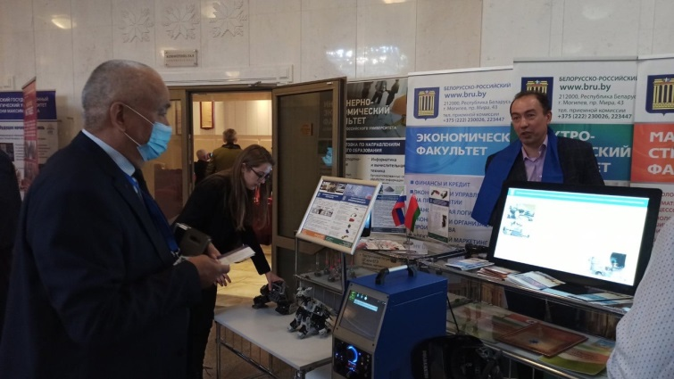

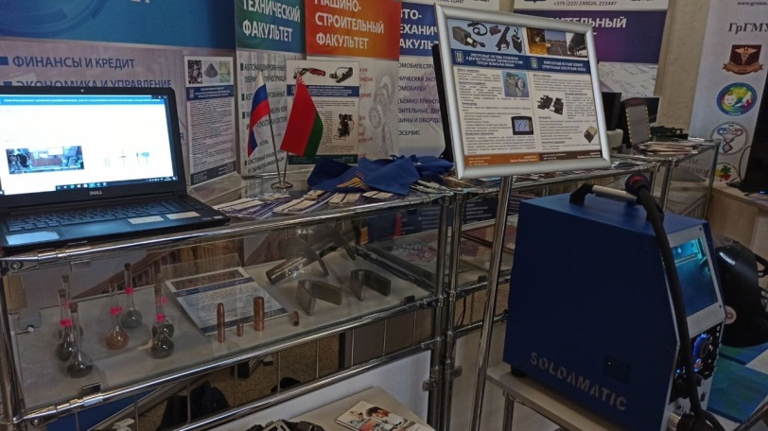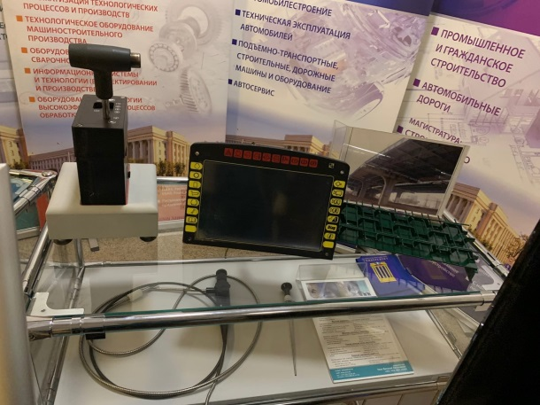

А также были представлены гуманоидные роботы «Robotis» и виртуальный тренажер дополненной реальности «Soldamatic».

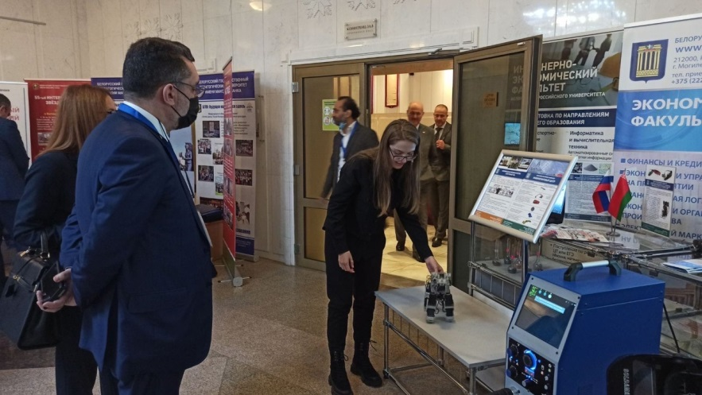 | 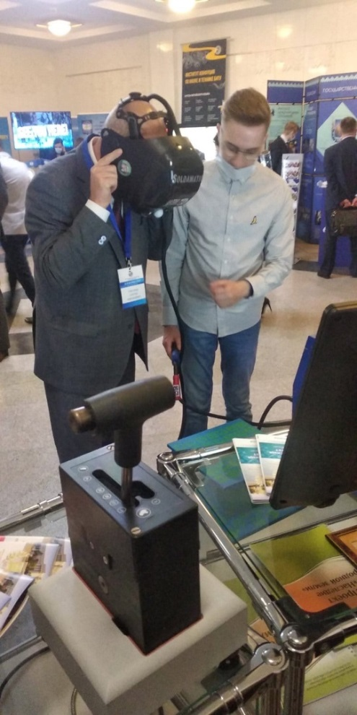
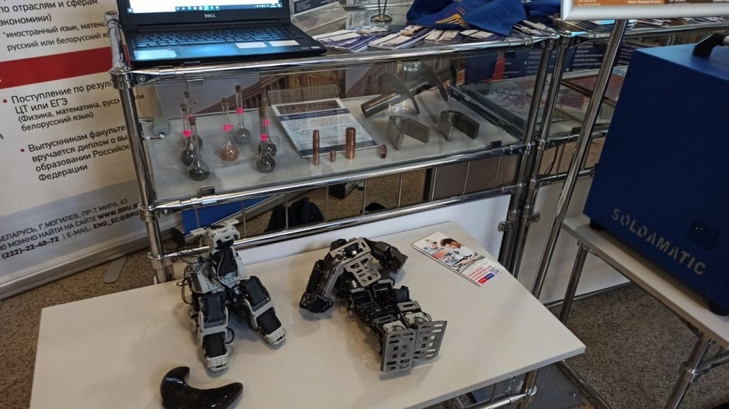

На стенде образовательных услуг были представлены презентации университета и инжинирингового центра «SimTech».
На стенде воспитательной работы были представлены гуманитарные проекты:
- фестиваль творчества иностранных студентов «Дружба народов»;
- проект «Наследие родной земли»;
- проект «Молодежь помнит!»;
- проект «Чтобы помнили!»;
- проект «Могилев: двадцать три дня июля сорок первого».

